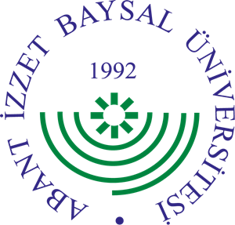

BOLU ABANT İZZET BAYSAL ÜNIVERSİTESİ

PEDAGOJİK FORMASYON EĞİTİMİ PROGRAMI

2024-2025

BAHAR

ÖĞRETMENLİK UYGULAMASI

TESLİM EDEN:

ÖĞRETİM ELEMANI:

MAYIS, 2025